# 高等数学A 大练习10

范围：泰勒公式 函数的极值

Part 1 错题再现

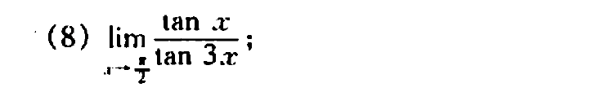

Part 2 新知识巩固

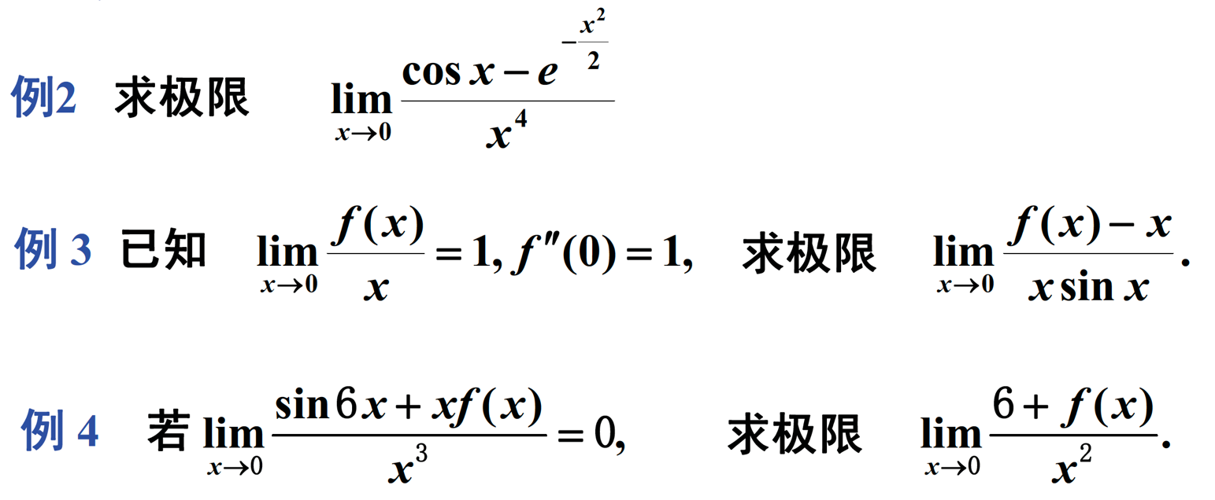

Part 3 补充习题练习

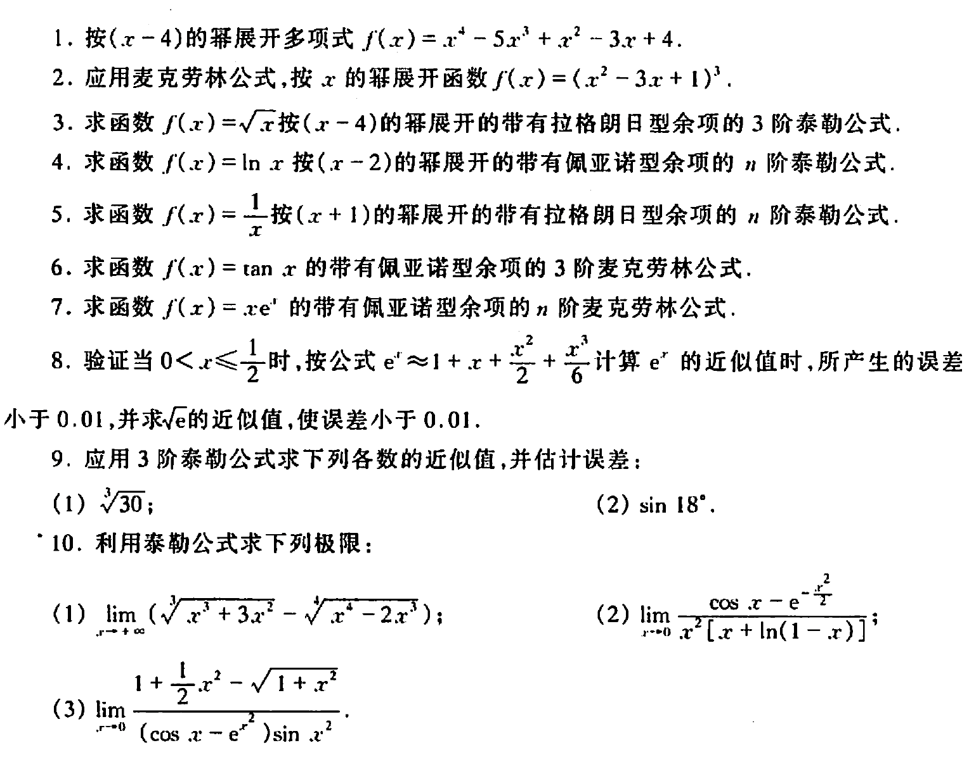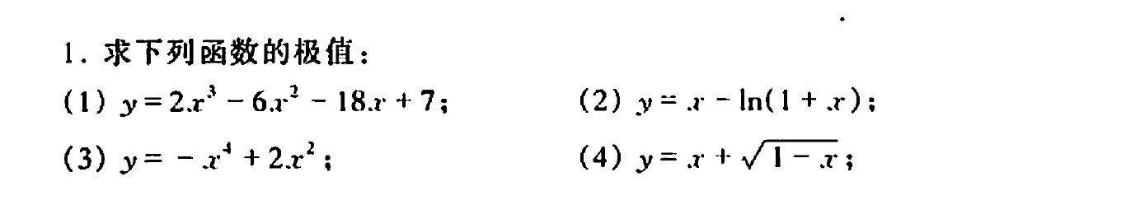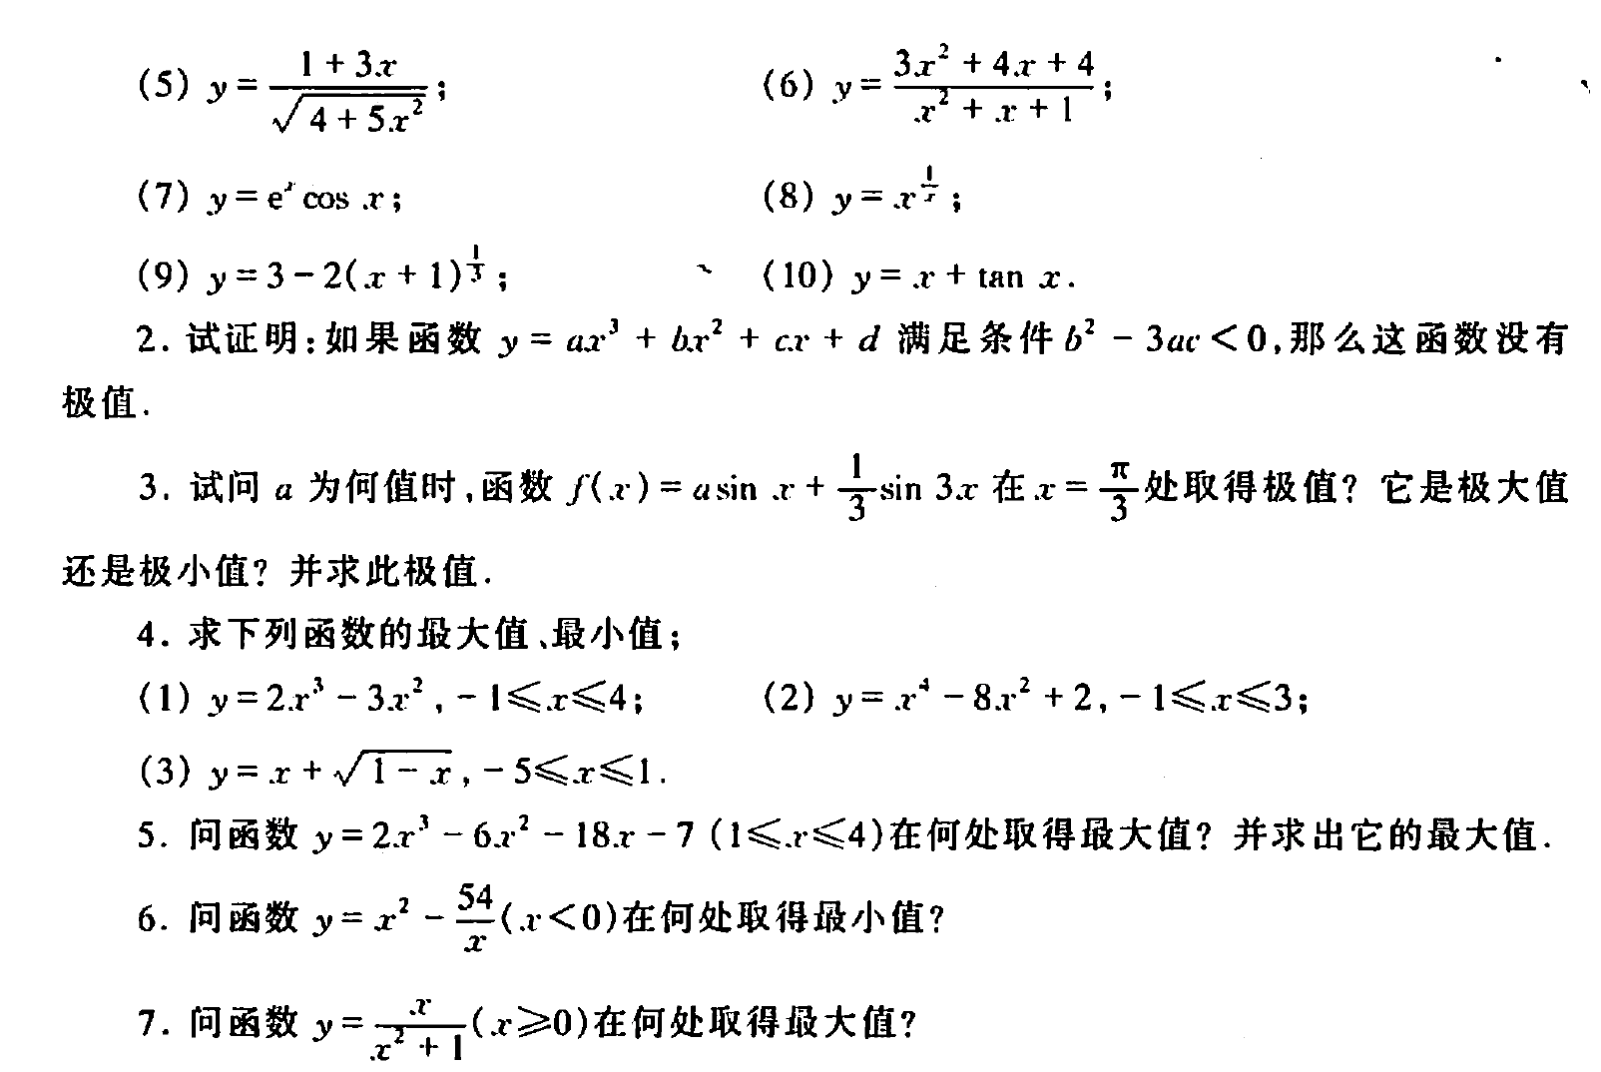



Part 4 附加题

